Instructivo para acceder a Trámites a Distancia – T.A.D., para la Convocatoria de Proyectos Innovadores para la Educación y el Trabajo del futuro
Este documento tiene por objetivo facilitar la operación en la plataforma de Tramites a Distancia – TAD – para la Convocatoria de Proyectos Innovadores para la Educación y el Trabajo del futuro, en su etapa de ADMISION.
Deberán ingresar el Proyecto en la plataforma Trámites a Distancia, los/as coordinadores/as o personas designadas por las Instituciones Responsables
La presentación a la Convocatoria Proyectos Innovadores para la Educación y el Trabajo del futuro NO se considera formalmente presentada hasta no ser enviada a través de esta plataforma TAD.

Pasos para enviar el Proyecto para la Admisión

Ingresar a https://tramitesadistancia.gob.ar/
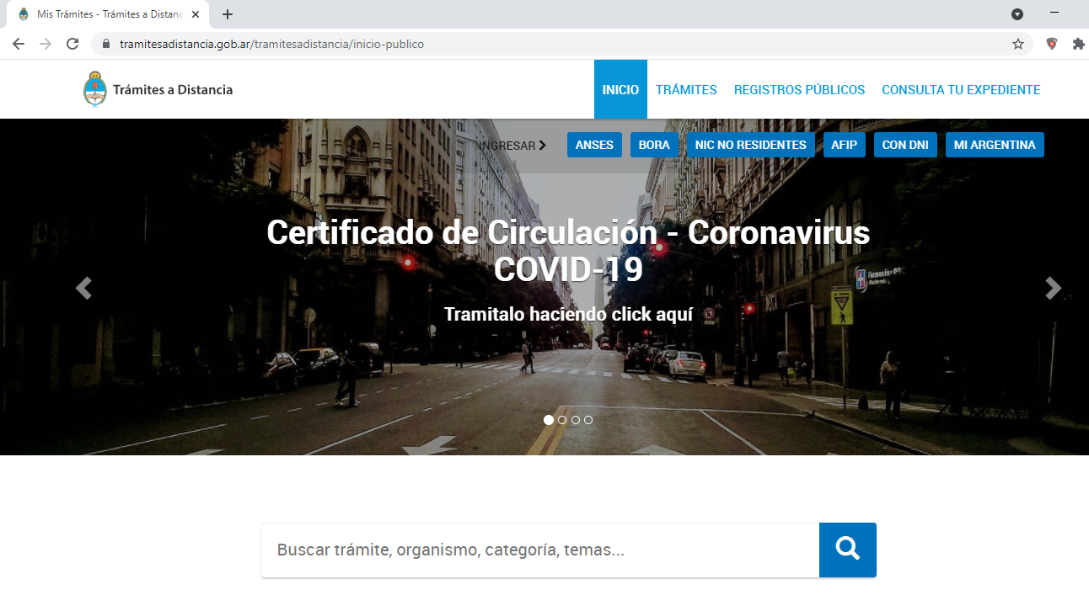

Hacer clic en “Trámites”

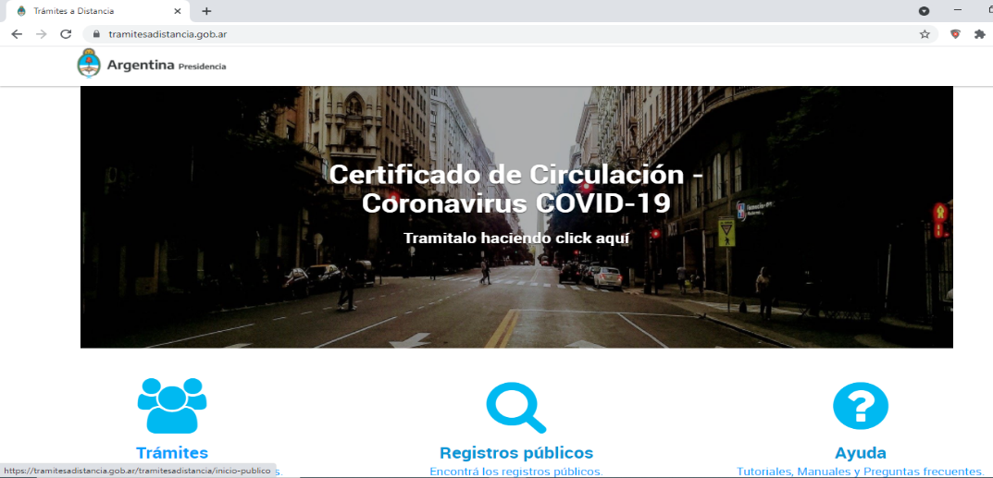

Ingresar con alguno de los medios de verificación
Puede elegir cualquiera de los medios de verificación propuestos: ANSeS, BORA, NIC, AFIP, con DNI, Mi Argentina
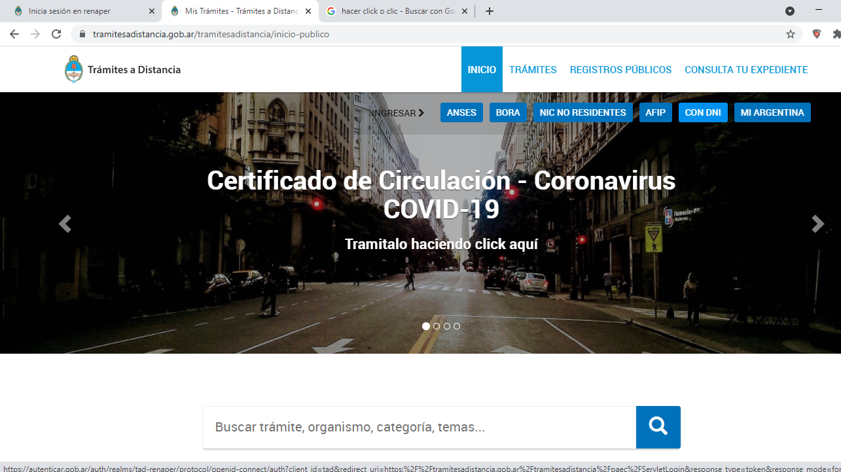
En caso de ingresar con DNI, se encontrará con esta pantalla. En ella deberá colocar:
- Número de DNI
- Número de trámite (del DNI) (número que aparece debajo en el DNI)
- Luego hace clic en “INICIA SESION”

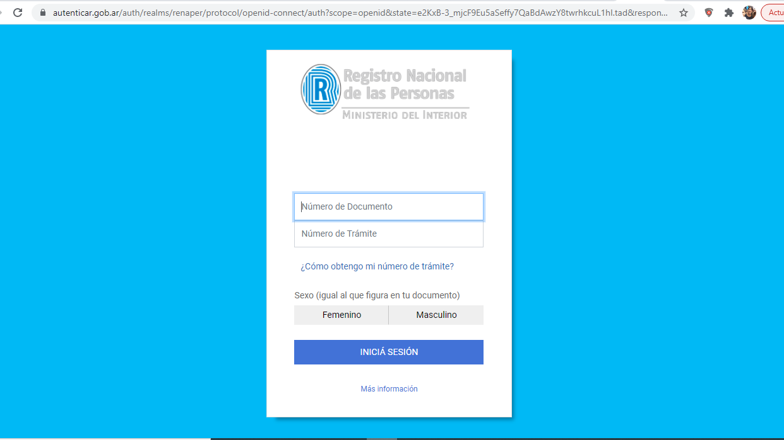

Iniciar trámite
Poner en la página, ESCRIBIR en el buscador “Presentación Ciudadana ante el Poder Ejecutivo”.
Una vez que aparezca ese trámite, hacer clic en “INICIAR TRAMITE”

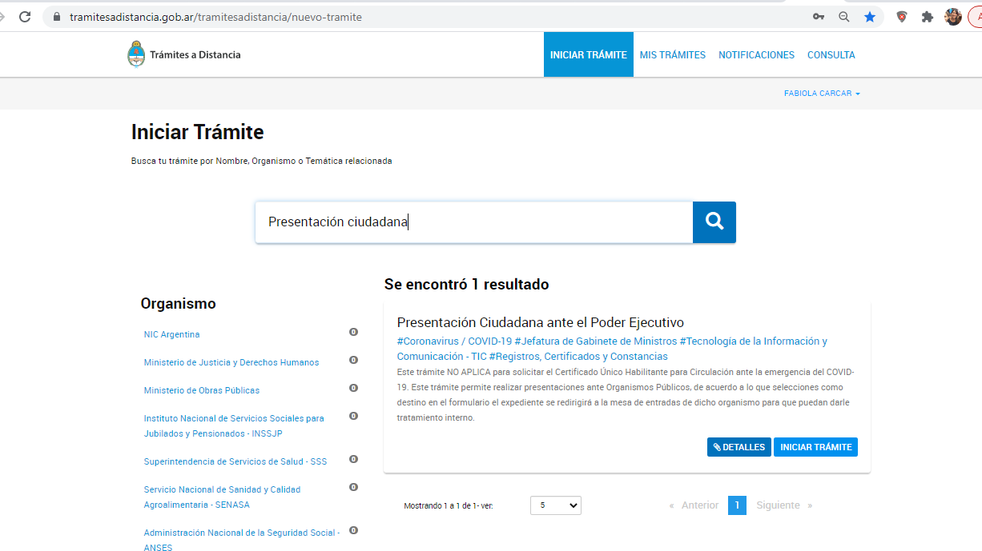

Visualice y confirme sus datos

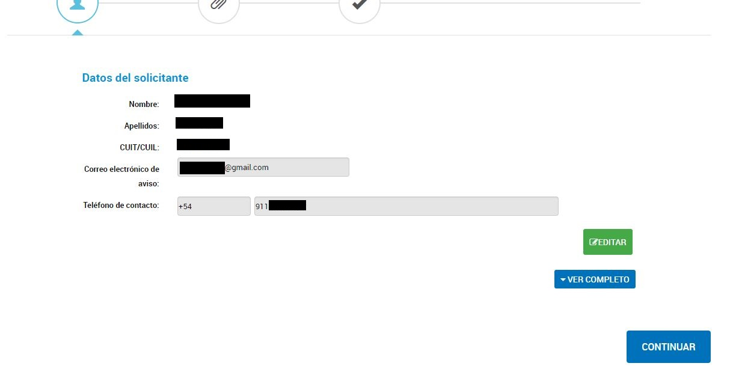
En caso que algún dato (dirección, teléfono, correo electrónico, u otro) no corresponda, hacer clic en “EDITAR” y corregirlo. Una vez que confirme o corrija sus datos, hacer clic en “CONTINUAR”

Completar Campos

En esta pantalla deberá completar
- Nombre de la presentación: deberá colocar “Convocatoria de Proyectos Innovadores para EyT“ seguida del “Nombre de su proyecto” . Ej:

Convocatoria de Proyectos Innovadores para la EyT Chaco digital

- Dependencia: Secretaría de Asuntos Estratégicos – SAE

(si empieza a escribir el nombre se desplegará un menú con el nombre y deberá hacer clic cuando aparezca)
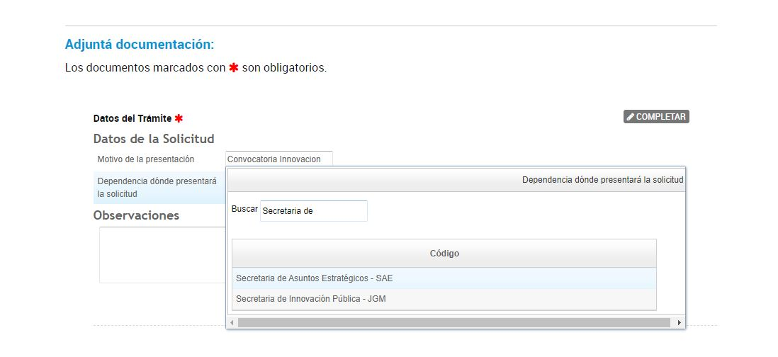

Adjuntar archivos
De a uno, deberá ir adjuntando los archivos solicitados en formato PDF
La documentación que debe enviar es la siguiente:
- Formulario de Presentación Inicial (Anexo II de las Bases)
- DNI del responsable legal o apoderado de la Institución Responsable de la implementación
- CV de el/la coordinador/a del proyecto (en no más de 2 páginas)
- Cv de los/as integrantes del equipo de trabajo (en no más de 2 páginas).
- Constancia de inscripción ante la AFIP de la institución Responsable
- Objeto social (páginas de la documentación formal en la que figure esto)
Los archivos a adjuntar en TAD deben llevar por nombre el nombre del proyecto seguido del tipo de contenido. Por ejemplo, si el proyecto se llama "Proyecto Chaco digital", el archivo de constancia de inscripción de la AFIP debe llevar por nombre "Proyecto Chaco digital-afip.pdf".
Cuando haya cargado todo (verá una pantalla así) puede hacer clic en “CONFIRMAR TRAMITE”
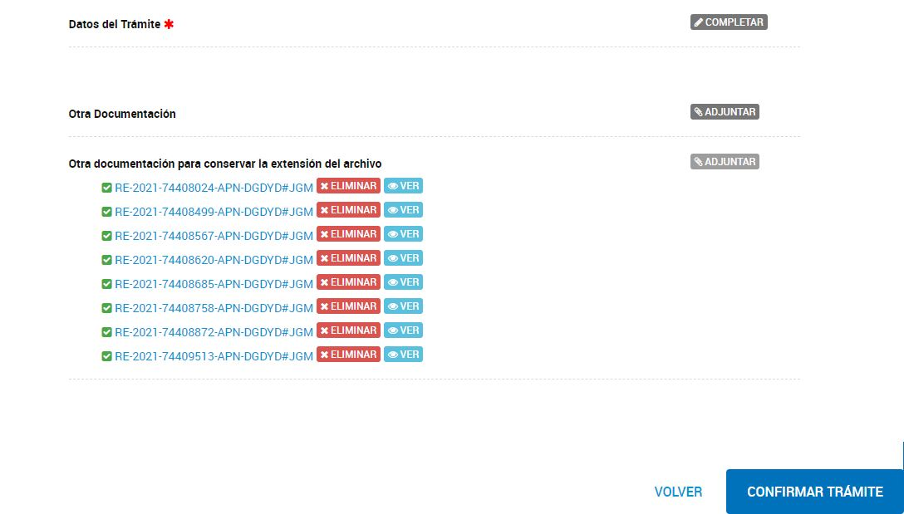

Número
Después de confirmar el trámite, se encontrará con una pantalla que le asignará su número de trámite de inscripción a la Convocatoria.
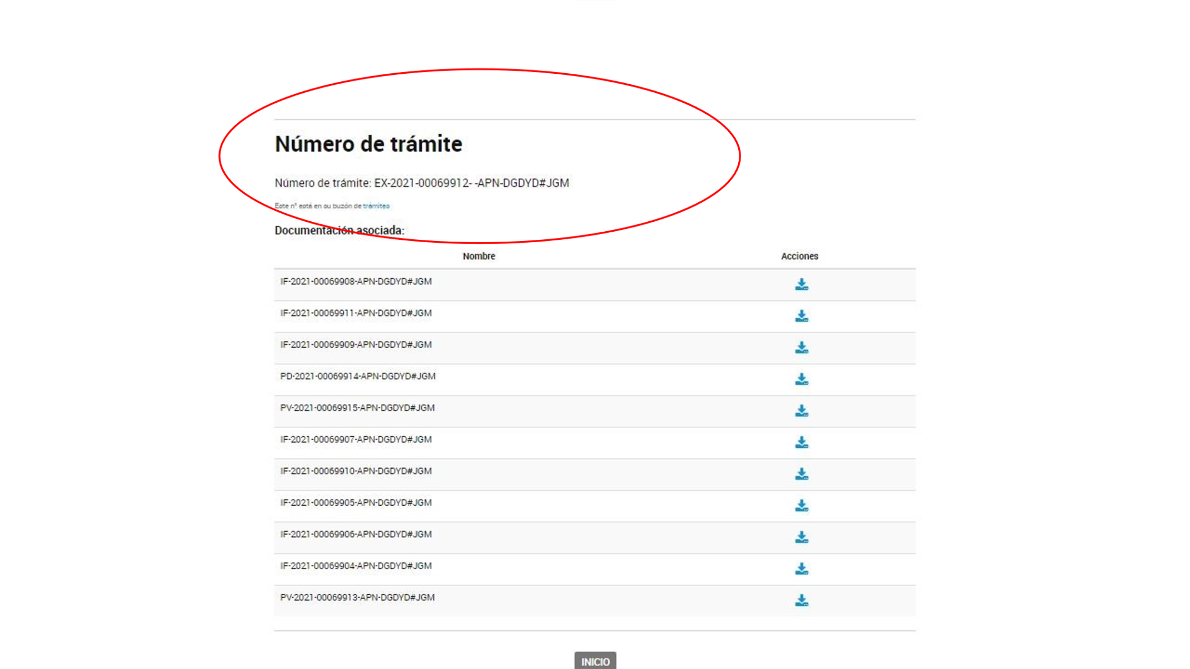
Es importante GUARDAR ese número, por cualquier consulta o solicitud que deban hacer vinculada a la Convocatoria.

Con estos pasos, la presentación a la Convocatoria de Proyectos Innovadores para la Educación y el Trabajo del Futuro está finalizada exitosamente.

